# Sprint 8 – Movimento con planner

L’obiettivo di questo sprint è modificare l’attore robotmover per gestire il movimento del robot utilizzando il planner, implementato nel progetto it.unibo.planner20, che gestisce una stanza definita come griglia di celle dal seguente significato:

* r: cella occupata dal robot
* 1: cella libera e già esplorata
* 0: cella non ancora esplorata
* X: cella occupata da un ostacolo

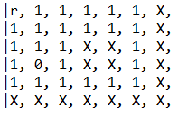

Il file roomcordinates.pl permette di mantenere e configurare la posizione delle risorse e celle significative della stanza, secondo la seguente rappresentazione:

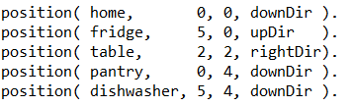

Facendo riferimento all’architettura generale proposta nello sprint precedente, di seguito il dettaglio del robotmover:

